

INSTITUT TEKNOLOGI DEL

Agricultural Monitoring using LoRa

PROPOSAL TUGAS AKHIR

NIM NAMA

|  |  |
| --- | --- |
| 13319006 | Frans Naibaho |
| 13319007 | Hamora Hadi |
| 13319030 | Elisabeth Sri L.Siahaan |

FAKULTAS INFORMATIKA DAN TEKNIK ELEKTO  
 PROGRAM STUDI D3 TEKNOLOGI KOMPUTER  
 SITOLUAMA  
 OKTOBER 2021



INSTITUT TEKNOLOGI DEL

Agricultural Monitoring using LoRa

PROPOSAL TUGAS AKHIR

Diajukan sebagai salah satu syarat untuk memperoleh gelar A.Md.T

NIM NAMA

|  |  |
| --- | --- |
| 13319006 | Frans Naibaho |
| 13319007 | Hamora Hadi |
| 13319030 | Elisabeth Sri L.Siahaan |

**FAKULTAS INFORMATIKA DAN TEKNIK ELEKTRO**  
 **PROGRAM STUDI** **D3 TEKNOLOGI KOMPUTER**

# DAFTAR ISI

DAFTAR ISI 2

DAFTAR TABEL 3

DAFTAR GAMBAR 4

BAB I PENDAHULUAN 5

2.1. Latar Belakang 5

2.2. Tujuan 6

2.3. Research Questions 6

2.4. Batasan Penelitian 6

1.4.1. Studi Literatur 6

1.4.1. Analisis 6

1.4.2. Perancangann Design 6

1.4.3. Tahapan Implementasi 6

1.4.4. Tahapan Testing 7

2.5. Expected Result 7

2.6. Sistematika Penyajian 7

1.6.1. Bab I Pendahuluan 7

1.6.2. Bab II Tinjauan Pustaka 7

BAB II TINJAUAN PUSTAKA 8

2.1 Indentifikasi Komponen 8

2.2. Lora (Long Range) 8

2.3. LoRa Sender 9

2.4. LoRa Receiver 9

2.4 Jadwal Penelitian 14

2.5 Estimasi Biaya Penelitian 15

Daftar Pustaka dan Rujukan 16

# DAFTAR TABEL

*Table 1 Estimasi Biaya Penelitian* 15

# DAFTAR GAMBAR

Ga*mbar 1 LoRa Sender* 9

*Gambar 2 LoRa Receiver* 9

*Gambar 3 Arduino Uno* 10

*Gambar 4 Arduino Software* 11

*Gambar 5 Soil Moisture Sensor* 11

*Gambar 6 Sensor BME280* 12

*Gambar 7 kabel Jumper* 12

# BAB I PENDAHULUAN

Pada bab ini berisi penjelasan mengenai latar belakang, tujuan pelaksanaan, ruang lingkup, pendekatan, istilah, defenisi dan sistematika penyajian Tugas Akhir.

*.*

## Latar Belakang

Pada zaman yang semakin berkembang dengan teknologi informasi dan komunikasi, maka perkembangan teknologi pada saat ini sudah digunakan hampir di semua bidang salah satunya adalah dibidang pertanian. Indonesia merupakan salah satu Negara yang berada di daerah agraris. Dimana Indonesia merupakan salah satu Negara yang dimana memiliki potensi sangat besar dalam meningkatkan pertumbuhan ekonomi dibidang industry pertanian. Salah satu factor pendukung dalam kemajuan dari pertanian adalah kualitas tanah yang dimana digunakan untuk media pertumbuhan tanaman.

Bagaimana tanah yang berkualitas? Tanah berkualitas adalah tanah yang subur yang mampu memberikan hasil panen yang bagus. Kelembapan tanah merupakan factor lingkungan yang dapat mempengaruhi kesuburan tanah. Kelembapan tanah mampu mempengaruhi pemanjagan sel pada tanaman. Dan kelembapan tanah juga dapat mempertahankan stabilitas bentuk dari sel dari tanaman itu sendiri. Selain kelembapan tanah, suhu juga dapat mempengaruhi pertumbuhan tanaman. Dimana suhu mempunyai pengaruh terhadap laju metabolism fotosintesis, respirasi dan transpirasi tumbuhan.

Di daerah masyarakat yang dominan hidup di dunia pertanian, ada saja yang memiliki lahan tidak hanya satu saja. Banyak masyarakat yang memiliki jumlah lahan lebih dari satu. Dan pada dasarnya lahan yang satu dengan lahan yang lainnya tidak memiliki jarak yang dekat. Hinga pada dasarnya si pemilik lahan harus memonitoring lahan-lahannya dengan cara mengunjungi lahan yang dimilikinya satu persatu. Hal tersebut pastinya akan memakan waktu yang cukup lama untuk memonitoring lahan yang dimilikinya.

Dengan pemanfaatan *Internet of Things (IoT)* , penulis akan membangun sebuah sistem yang dapat membantu para pemilik lahan dalam memonitoring dan mengetahui informasi kondisi dari lahan yang dimilikinya. Adapun sistem yang akan dibangun oleh penulis adalah sebuah sistem *Agricultural Monitoring System Using LoRa.* Dimana fitur dari sistem ini dapat memonitoring kelembapan tanah dan suhu dari jarak jauh.

## Tujuan

Adapun tujuan yang ingin dicapai dalam pelaksanaan Tugas Akhir ini adalah dengan penggunaan LoRa diharapkan dapat membantu dalam memonitoring kelembapan tanah dan suhu dari jarak jauh pada beberapa lahan.

## Research Questions

Perumusan masalah yang muncul dalam tugas akhir ini adalah:

1. Bagaimana membangun sebuah sistem yang dapat memonitoring banyak lahan pertanian secara selektif berbasis IoT dari jarak jauh menggunakan LoRa?
2. Apakah penggunaan LoRa dalam proyek ini dapat mengirimkan data secara real time?
3. Fitur apa saja yang tersedia di aplikasi website yang akan dibangun dalam mempermudah pekerjaan petani?

## Batasan Penelitian

Pendekatan yang dilakukan untuk mengembangkan produk Agricultural Monitoring using LoRa adalah sebagai berikut:

### Studi Literatur

Dalam tahap ini, dilakukan serangkaian kegiatan yang berkenaan dengan metode pengumpulakn data serta mengelolah bahan penelitian yang bertujuan untuk mengungkapkan berbagai teori-teori yang relevan dengan permasalahan yang sedang diteliti.

### Analisis

Pada tahap ini aka nada proses mengindentifikasi masalah, pemilihan hardware dan software yang akan digunakan yang akan digunakan dalam implementasi, dan hambatan yang akan terjadi. System yang akan dibangun adalah bagaimana memonitoring lahan dengan menggunakan LoRa.

### Perancangann Design

Pada tahap ini, dilakukan perancangan arsitektur dari system dan produk yang akan dibangun. Perancangan design ini akan menjelaskan bagaimana system monitoring lahan pertanian dari jarak jauh dengan menggunakan LoRa.

### Tahapan Implementasi

Pada tahap ini akan dilakukan pengimplementasian dengan membuat code dan membangun system monitoring pertanian dengan LoRa.

### Tahapan Testing

Pada tahap ini dilakukan pengujian terhadap kinerja dari produk yang dibangun. Pengujian ini dilakukan untuk memeriksa kebenaran dari fitur dan alat yang telah dianalisis sebelumnya dan mengetahui tingkat akurasi dari system yang telah dikembangkan. Selanjutnya melalui hasil pengujian yang didapatkan maka akan dianalisis kembali apakah tujuan dari pembangunan dari produk ini tercapai atau tidak. Adapun testing yang akan dilakukan dalam produk ini adalah pengujian terhadap monitoring beberapa lahan dari jarak jauh menggunakan LoRa.

## Expected Result

Dari pengerjaan sistem yang telah dilakukan, adapun hasil yang ingin dicapai berupa sistem berfungsi untuk memonitoring beberapa lahan dari jarak jauh dengan mengunakan *LoRa.* User yang memiliki lahan lebih dari satu akan dapat memonitoring lahan mereka dengan menggunakan sistem ini. Adapun yang akan dimonitoring adalah kelembapan tanah dan suhu pada lahan. Semua data hasil dari monitoring akan diterima melalui sebuah web server.

## Sistematika Penyajian

Dokumen ini disajikan dalam tiga bab dengan sistematika penulisan sebagai berikut:

### Bab I Pendahuluan

Bab I terdiri dari penjelasan mengenai latar belakang, tujuan pelaksanaan, lingkup, pendekatan yang dilakukan. Bab ini diakhiri dengan sistematika penulisan laporan.

### Bab II Tinjauan Pustaka

Pada bab II ini akan menguraikan landasan teori yang digunakan pada pengerjaan tugas akhir.

# BAB II TINJAUAN PUSTAKA

Pada bab II Tinjauan Pustaka menjelaskan teori yang mendukung pengerjaan Tugas Akhir mengenai komponen-komponen yang akan digunakan dalam pembuatan *Agricultural Monitoring using LoRa.*

## Indentifikasi Komponen

Pada pembangunan *Agricultural Monitoring using LoRa*, sistem ini menggunakan 2 bagian, yaitu software dan hardware. *Software* yang akan dibangun berfungsi untuk menampilkan semua data hasil monitoring, seperti suhu (temperature), kelembaban (humidity), dan tekanan (pressure). Sedangkan *hardware* di sini terdiri dari beberapa komponen elktronik yang mendukung proses berjalannya *Agricultural Monitoring using LoRa.*

## Lora (Long Range)

LoRa adalah sistem komunikasi nircable untuk IoT yang menawarkan komunikasi secara jarak jauh dan berdaya rendah. LoRa sendiri adalah modulasi paten yang dikembangkan oleh SemTech. Sistem ini menyediakan komunikasi jarak jauh (long-range), konsumsi daya rendah (low-power consumption), dan transmisi data yang aman. LoRa sudah banyak digunakan dan merupakan teknologi nirkabel utama yang memungkinkan untuk Internet of Things (IoT). Dimana aplikasi konektivitas seperti pengukuran cerdas, pertanian, dan rantai pasokan & logistic yang berkaitan untuk penerapan LoRa. Dikarenakan jangkauan yang jauh dan biaya rendah serta fitur daya yang rendah [1]. LoRa sendiri berbeda dengan sinyal radio biasa, di mana sinyal radio biasa tidak bisa membawa informasi selain jika pemancarnya dibiarkan menyala.

LoRa ini bekerja dengan cara menghasilkan modulasi menggunakan modulasi FM di mana nilai frekuensinya adalah stabil. Alih-alih nilai frekuensi pada LoRa bermacam-macam sesuai daerahnya, seperti Asia yang menggunakan frekuensi 433 MHz, Eropa yang menggunakan frekuensi 868 MHz, sedangkan Amerika Utara dengan frekuensi yakni 915 MHz.

## LoRa Sender

LoRa sender adalah radio yang digunakan untuk mengirim data yang sudah dibaca oleh sensor yang memonitor keadaan tanah setiap 10 detik. Alat yang digunakan adalah LoRa32 SX1276.

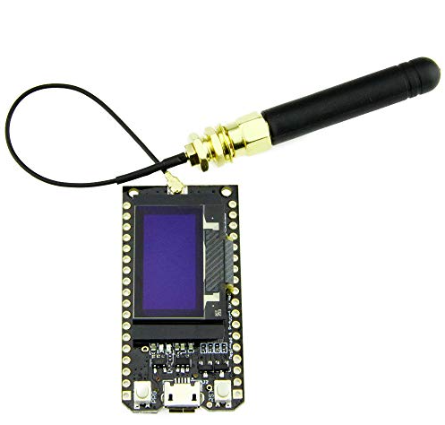

Ga*mbar 1 LoRa Sender*

(Sumber: <https://www.amazon.de/dp/B07NKY9PNW?tag=makeradviso01-21&linkCode=ogi&th=1&psc=1>)

## LoRa Receiver

LoRa Receiver adalah radio yang berfungsi untuk menerima data yang dikirim dari LoRa sender. Setelah data diterima, data akan ditampilkan melalui web server secara asinkron (asynchronous). LoRa receiver ini menggunakan sketsa Arduino untuk memnginisialisasi beberapa variable yang menyimpan tipe data yang digunakan untuk memonitor agrikulturnya, seperti tanggal, pesan lora, suhu, kelembapan, dan tekanan.  
 Juga pada LoRa Receiver ini akan membuat web server asinkron pada port 80, untuk dihubungkan dengan jaringan local.



*Gambar 2 LoRa Receiver*

(Sumber: <https://www.amazon.de/dp/B07NKY9PNW?tag=makeradviso01-21&linkCode=ogi&th=1&psc=1>)

1. **Arduino Uno**

Arduino sendiri adalah mikrokontroller papan tunggal yang dikembangkan oleh Open Source Arduino (LGPL/GPL). Arduino juga merupakan sebuh board mintrokontroler yang dimana arduino sendiri berbasis ATmega328. Memiliki jumlah pin digital I/O sebanyak 14 (enam dapat digunakan sebagai PWM), memiliki 6 pin analog, dan 16MHz Kristal dan koneksi USB untuk menggunggah program [2] . Arduino digunakan untuk memudahkan dalam melakukan prototyping atau memprogram sebuah mintrokontoler dan dapat digunakan untuk membuat alaat-alat yang berbasis mintrokontroler. Di sini Arduino digunakan untuk mengkontrol secara berulang LoRa sender untuk mengirimkan data dari sensor Adafruit BME820 Library menuju LoRa receiver.

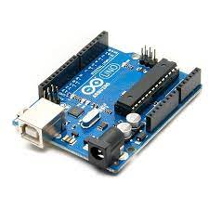

*Gambar 3 Arduino Uno*

(Sumber: <https://www.fikrirp.com/wp-content/uploads/2019/08/arduino-r3.jpg>)

1. **Arduino Software**

Arduino IDE (*Integrated Development Environment)* merupakan software untuk memprogram arduino atau dalam kata lain Arduino IDE merupakan media pemograman untuk board Arduino. Pada Tugas Akhir ini komponen-komponen yang digunakan seperti sensor dan *LoRa* akan dipogram dengan menggunakan Arduino IDE.

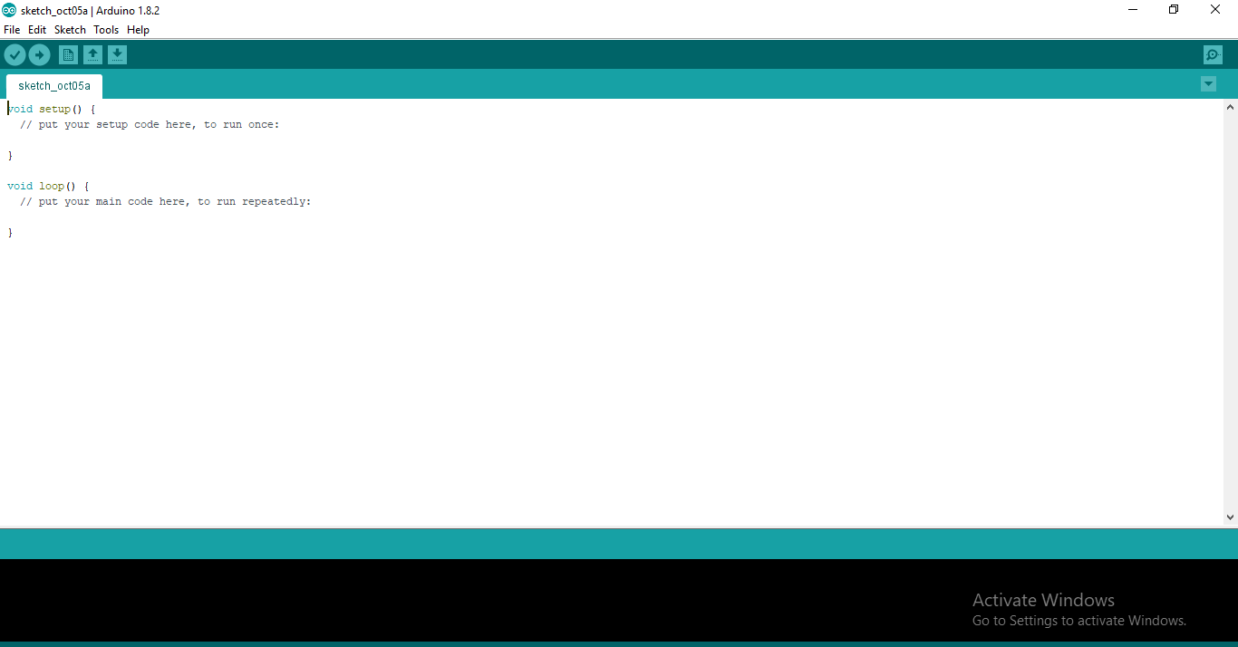

*Gambar 4 Arduino Software*

1. **Soil Moisture Sensor**

Soil Moisture sensor merupakan module yang dimana digunakan untuk mendeteksi kelembapan tanah, yang dapat diakses menggunakan microcontroller seperti arduino. Sensor soil moisture memiliki spesifikasi tegangan output sebesar 0-4,2 V sedangkan tegangan input sebesar 3,3V atau 5,5 V, arus sebesar 35mA dan memiliki value range ADC sebesar 1024 bit mulai dari 0-1023 bit [3] . Pada tugas akhir ini akan dimonitoring kelembapan tanah dengan menggunakan soil moisture sensor.

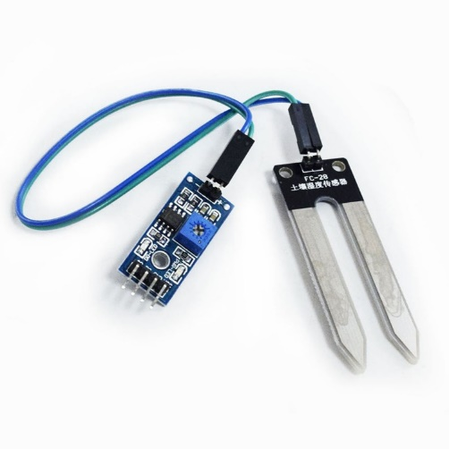

*Gambar 5 Soil Moisture Sensor*

(Sumber: <https://www.smart-prototyping.com/Soil-Hygrometer-Detection-Module-Soil-Moisture-Sensor-For-Arduino.html>)

1. **Sensor BME280**

BME280 merupakan sensor yang dimana terintegrasi dengan sensor kelembapan, tekanan udara dan suhu digital[4]. Sensor ini berada dalam paket tutup logam LGA yang dimana berdimensi 2,5 x 2,5mm2 dan dengan tinggi 0,93mm. Pada tugas akhir ini , sensor BME280 akan digunakan untuk memonitoring suhu pada lahan.

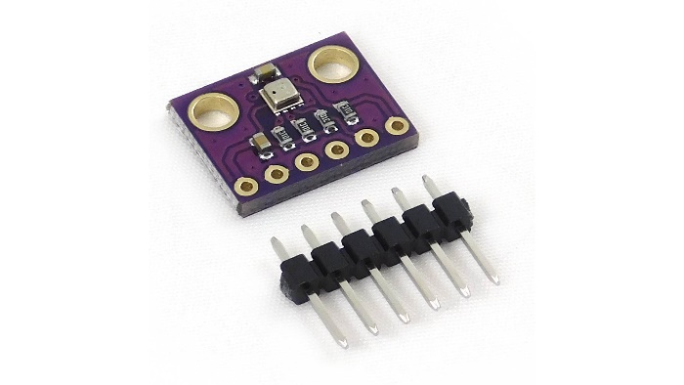

*Gambar 6 Sensor BME280*

(Sumber: <https://nettigo.eu/products/module-pressure-humidity-and-temperature-sensor-bosch-bme280>)

1. **Kabel Jumper**

Kabel jumper merupakan kabel yang memiliki pin konektor yang dimana digunakan untuk menghubungkan dua komponen yang melibatkan arduino tanpa memerlukan solder. Kabel jumper biasanya digunakan pada breadboard atau alat *prototyping* lainnya agar lebih mudah dalam merangkai rangkaian. Konektor pada ujung kabel terdiri dari dua jenis konektor yaitu konektor jantan(*male connector)* dan konektor betina *(female connector)*.

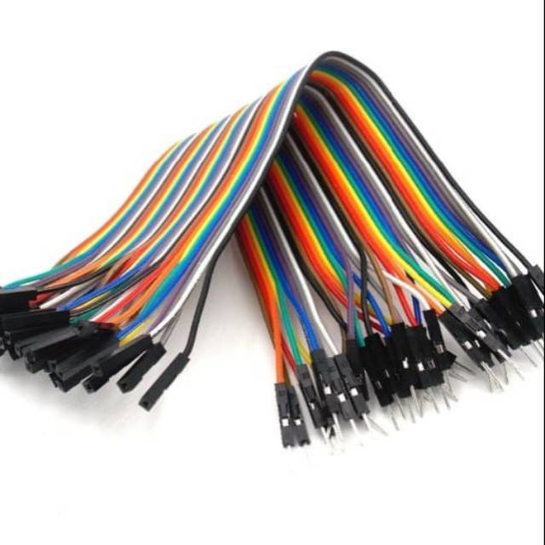

*Gambar 7 kabel Jumper*

(sumber: <https://shopee.co.id/Kabel-Jumper-Male-Female-40pcs-10cm-2.54mm-Breadboard-Arduino-i.40647041.2144545166>)

1. **Asynchronous Web Server**

Web server adalah software yang memberikan layanan berupa data. Web server berfungsi untuk menerima permintaan HTTP atau HTTPS dari klien atau kita kenal dengan web browser (Chrome, Firefox). Selanjutnya web server akan mengirimkan respon atas permintaan tersebut kepada client dalam bentuk halaman web. Untuk membangun web asinkron ini, kita membutuhkan 2 library untuk membangun web server asinkron, yaitu ESPAsyncWebServer dan AsyncTCP.

1. **ESPAsyncWebServer**

Library ini adalah untuk model HTTP dan WebSocket Asynchronous untuk Arduino ESP8266. Untuk menggunakan ESP8266, diwajibkan untuk memiliki core git versi terbaru dari Arduino Core. Namun untuk ESP32, pustaka ini memerlukan AsyncTCP untuk bekerja dan git versi terbaru dari Arduino Core.

1. **AsyncTCP**

AsyncTCP adalah pustaka TCP yang sepenuhnya asinkron (fully asynchronous TCP library), yang ditujukan untuk memungkinkan komunikasi jaringan dengan koneksi yang bebas masalah. Library ini adalah library dasar (base library) untuk *ESPAsyncWebServer*.

## Jadwal Penelitian



## Estimasi Biaya Penelitian

|  |  |  |  |  |
| --- | --- | --- | --- | --- |
| ***No*** | ***Nama Barang*** | ***Jumlah*** | ***Harga @unit*** | ***Total*** |
| 1 | LoRa | 3 | Rp300.000,- | Rp900.000,- |
| 2 | Arduino Uno | 3 | Rp150.000,- | Rp450.000,- |
| 3 | Soil Moisture Sensor | 2 | Rp20.000,- | Rp40.000,- |
| 4 | BME280 | 2 | Rp130.000,- | Rp260.000,- |
| 5 | Kabel Jumper | 20 | Rp500,- | Rp10.000,- |
|  | | | | ***=*Rp1.660.000,-** |

*Table 1 Estimasi Biaya Penelitian*

# Daftar Pustaka dan Rujukan

[1] O. Georgiou, C. Psomas, E. Demarchou, and I. Krikidis, “LoRa Network Performance under Ambient Energy Harvesting and Random Transmission Schemes,” *IEEE Int. Conf. Commun.*, 2021, doi: 10.1109/ICC42927.2021.9500756.

[2] R. Gunawan, T. Andhika, . S., and F. Hibatulloh, “Monitoring System for Soil Moisture, Temperature, pH and Automatic Watering of Tomato Plants Based on Internet of Things,” *Telekontran J. Ilm. Telekomun. Kendali dan Elektron. Terap.*, vol. 7, no. 1, pp. 66–78, 2019, doi: 10.34010/telekontran.v7i1.1640.

[3] B. T. Anggara, M. F. Rohmah, and Sugianto, “Sistem Pengukur Kelembaban Tanah Pertanian dan Penyiraman Otomatis Berbasis Internet of Thngs (IoT),” pp. 1–8, 2018.

[4] J. T. Informatika, “IMPLEMENTASI SISTEM MONITORING DAN PENYIRAMAN TANAMAN OTOMATIS BERBASIS INTERNET OF THINGS MENGGUNAKAN K-NEAREST NEIGHBOUR SKRIPSI Oleh : RIZQI ARI PUTRA,” 2020.